FICHE 7
J’ecris une carte postale

Pour commencer ta carte tu écris...
- Salut ... Par exemple: "Salut Pierre"
- Bonjour ... Par exemple: "Bonjour Louis"
- Cher / Chère ... Par exemple: "Chère maman"
- Coucou
Pour continuer…
J’espère que ca va pour toi.

Pour raconter tes vacances ou ton voyage, tu écris ...
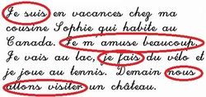
- Je suis ... Par exemple : " Je suis à la montagne "
- Je visite ... Par exemple : " Je visite la région "
- Je fais ... Par exemple : " Je fais de la randonnée "
- Je m'amuse bien Par exemple : " Je m'amuse bien à la plage "
- C'est super / C'est génial
- Il fait beau / Il y a du soleil / Il pleut / Il fait froid

Pour dire au revoir, tu écris ...
- J’attends de tes nouvelles
- Bisous- Bises
- A bientôt
- Au revoir
- Salut
- Je t’embrasse
…et l’adresse
- 2, rue Mouffetard , 75005 Paris
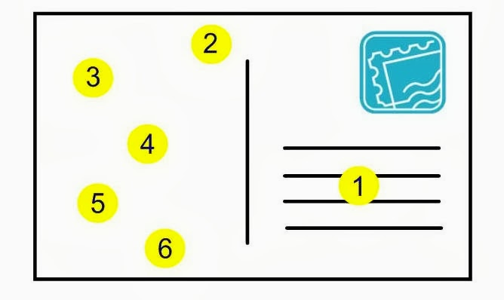
- Associez les parties suivantes de la carte postale aux numéros convenables.
- Pierre
- Coucou Marie,
- Je t'embrasse,
- Nice, le 24 juillet 2013
- Marie Lerenard 52, rue A. de St-Exupéry 33000 Bordeaux
- J'ai passé des vacances extraordinaires sur la Côte d'Azur. J'ai rencontré des gens merveilleux à Nice et j'ai beaucoup nagé dans la mer.
- Complétez
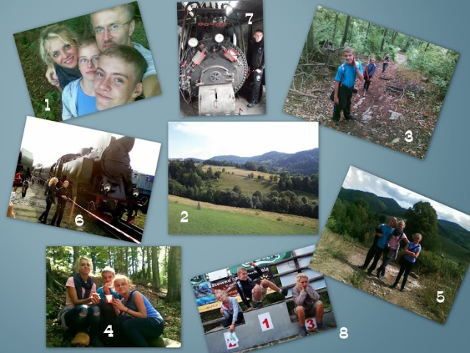
Cher Pierre,
Merci beaucoup de tes nouvelles. Cette année, j' ai passé mes vacances en famille . Hier, nous (aller) à la montagne et c'était formidable! Le matin, je/j' (faire) de la randonnée avec mes enfants. Après une heure de marche, nous (s'arrêter) pour pique-niquer dans la forêt et 20 minutes plus tard, nous (arriver) au sommet, fatigués mais très contents! L'après-midi, nous (visiter) un musée des locomotives et mon fils (voir) l'intérieur d'une locomotive à vapeur ; il adore les trains! On a de beaux souvenirs et on peut déjà commencer à penser à la rentrée scolaire qui approche...
Bises,
Marie
A toi maintenant…
Vous êtes en vacances et vous envoyez une carte postale (80-120 mots) a Luc, votre
correspondant suisse.
- Vous lui dites
1. ou vous êtes et avec qui ;
2. quel temps il fait ;
3. quelles sont vos activites (visites, sorties, activités sportives et culturelles…) ;
4. quelle est votre date de retour.
Είστε διακοπές και στέλνετε μια καρτ-ποστάλ (80-120 λέξεις) στον Luc, τον φίλο σας
από την Ελβετία.
- Του λέτε
• πού είστε και με ποιον,
• τι καιρό κάνει,
• ποιες δραστηριότητες κάνετε (επισκέψεις, εξόδους, αθλητικές και
πολιτιστικές δραστηριότητες…),
• ποια η ημερομηνία επιστροφής σας.
Verbes utiles: aller, visiter, voir, se promener, rencontrer, passer, traverse, rester, s’amuser, rentrer.

